В ПОМОЩЬ УЧЕНИКУ

АЛГОРИТМ АНАЛИЗА УСЛОВИЯ КАЧЕСТВЕННЫХ ЗАДАЧ

- Прочитав условие, установить, о каком явлении идет речь в задаче.
- Вспомнить, какие законы описывают это явление. (Какие закономерности связывают изучаемую величину с другими характеристиками?)
- Повторить словесную формулировку этих законов и записать их в виде математической формулы.
- Установить, Какой характер зависимости между величинами, описывающими явление. ( прямая, обратная, нет зависимости )
- Дать ответ на вопрос с учетом установленных зависимостей между физическими величинами.

ПРИМЕР:

Задача | Анализ условия | Обсуждение и решение
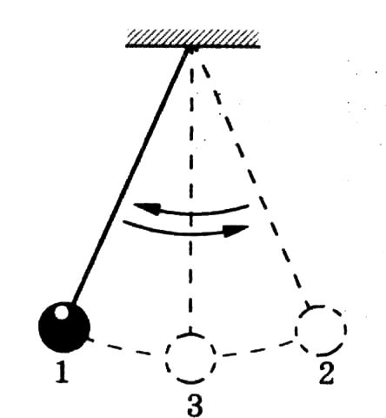  Груз на нити совершает колебания между точками 1 и 2.  Как меняются кинетическая энергия, потенциальная энергия и полная механическая энергия груза при его перемещении от состояния равновесия «3 » в состояние «2» ? Сопротивление воздуха не учитывать.  . Для каждой величины определите соответствующий характер изменения:  1) увеличилась  2) уменьшилась  3) не изменилась | - О каком явлении идет речь? | О механических колебаниях.
  Кинетическая энергия | Потенциальная энергия | Полная механическая энергия
 | - Какие закономерности  связывают изучаемую величину с другими характеристиками? | Кинетическая энергия зависит от массы тела и скорости.  Потенциальная энергия тела, испытывающего действие силы тяжести, зависит от массы тела и его высоты над начальным уровнем.  При отсутствии сопротивления воздуха полная механическая энергия определяется законом сохранения.
 | 3. Сформулировать закономерность в вербальной форме, записать аналитически. | Е_{к} = $\frac{{\text{mv}}^{2}}{2}$ ; Е_{п} = mgh ; Е= Е_{к}+ Е_{п}= const
 | - Какой характер зависимости?  ( прямая, обратная, нет зависимости ) | Зависимость кинетической энергии от скорости прямая.  Зависимость потенциальной энергии от высоты прямая.  Полная механическая энергия при отсутствии сопротивления воздуха не изменяется.
 | 5. Решение задачи | При перемещении груза от состояния равновесия «3 » в состояние «2» скорость уменьшается, а значит, и кинетическая энергия уменьшается (2)  Высота груза над начальным уровнем увеличивается, и его потенциальная энергия тоже увеличивается (1)  Полная механическая энергия не изменяется (3)

КАК РЕШАТЬ РАСЧЕТНЫЕ ЗАДАЧИ ПО ФИЗИКЕ (АЛГОРИТМ)

- Прочитав условие задачи, записать его данные кратко, используя общепринятые буквенные обозначения.
- Установить, о чем главный вопрос задачи, и записать его кратко.
- Выразить, если нужно, данные в Международной системе единиц.
- Определить, о каком явлении идёт речь в задаче.
- Установить, какой главный закон описывает это явление. Вспомнить его формулировку.
- Записать формулу закона, связывающего главный вопрос и данные условия.
- Выразить неизвестную величину.
- Установить, каких данных не хватает для её расчета.
- Найти недостающие данные либо из таблиц, либо из других закономерностей, связывающих эти величины.
- Вычислить искомую величину и записать ответ.

